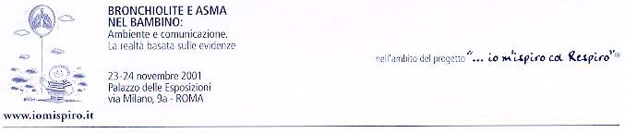

Introduzione della Prof.ssa Augusta Battistini (Parma)

Ringrazio il Dr. Koch perchè ha avuto del coraggio ad affrontare un tema, che se ci pensate è senz'altro sottovalutato.
A livello medico il tema dell'ambiente viene "evitato" e ho pensato quali potrebbero essere le spiegazioni a cui, io dico subito che non credo: una prima spiegazione, ne accennava ieri il Prof. Tancredi, presidente della Società Italiana di Pediatria, potrebbe essere la paura di un falso allarmismo e questo potrebbe forse essere giustificato (io non me ne intendo), per quanto riguarda l'inquinamento elettromagnetico, da telefonini, da cellulari, ripeto sono argomenti che non conosco, ma altrettanto certo non si può dire per l'inquinamento atmosferico da inquinanti. E questa scusa per non parlarne non mi sembra giusta: ritenere che il problema non esista, non è sostenibile. Si può dire: ci sono le leggi ! In Italia pensiamo di essere tranquilli perché non superiamo quasi mai quei limiti che possono portare a patologie, secondo le leggi, e quindi il problema alcuni ritengono che non esiste. Sostanzialmente quei limiti sono estremamente elevati ben al di sopra di quei valori che danno patologia, lo conferma se ce ne fosse bisogno il fatto che oggi venga ammesso un valore di 50 mcg/metro cubo/media /anno di particolato sospeso fine e la legge prevede che nel 2005 si dovrà ridurre da 50 a 40 e nel 2010 a 20 mcg., il che vuol dire che si è ben coscienti che questi valori sono eccessivamente alti e bisogna almeno dimezzarli. Quindi se ci vanno bene oggi, non capisco perché non ci dovrebbero andar bene tra 10 anni, probabilmente qualcosa non torna. L'ultimo e importante punto che secondo me ha sempre trattenuto dall'affrontare questo problema è "tanto che cosa ci possiamo fare ?". E questo è il merito del Dr.Koch di dire affrontiamo il problema per prima cosa e poi verifichiamo quanto possiamo fare !. Il medico ha una figura fondamentale. Come se domani scoppiasse una epidemia di vaiolo e noi dicessimo, tanto ci pensa la Sanità Pubblica, ci pensano i Ministeri. Il medico ha dei compiti estremamente importanti in questo caso e il tirarsene fuori è uno sbaglio fondamentale, particolarmente per noi pediatri: il polmone del bambino, sappiamo a grandi linee che è particolarmente delicato, ma adesso sembra, notizie sicure dimostrano che il polmone del bambino è ancora più delicato. Ringrazio ancora il Dr. Koch per il coraggio e gli esprimo I migliori auguri che questa scelta possa andargli bene, anche se non nell'immediato in un futuro ormai prossimo.

Prof.ssa Augusta Battistini (Parma)

